长沙市司法局2020年公开招聘中级雇员，经报名、资格初审、笔试、资格复审、考核、体检、考察等程序，按照《招聘简章》相关规定拟录取以下2人，现公示如下，公示期为公示期为7个工作日。
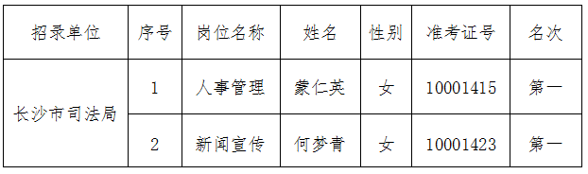
监督电话：
长沙市司法局机关纪委：0731-85400102
长沙市司法局政治部干部处：0731-85409853
长沙市人力资源和社会保障局事业单位人事管理处：0731-88666037
长沙市人力资源和社会保障局
长沙市司法局
2021年1月22日

